Prière à saint Joseph
jeudi 19 mars 2020

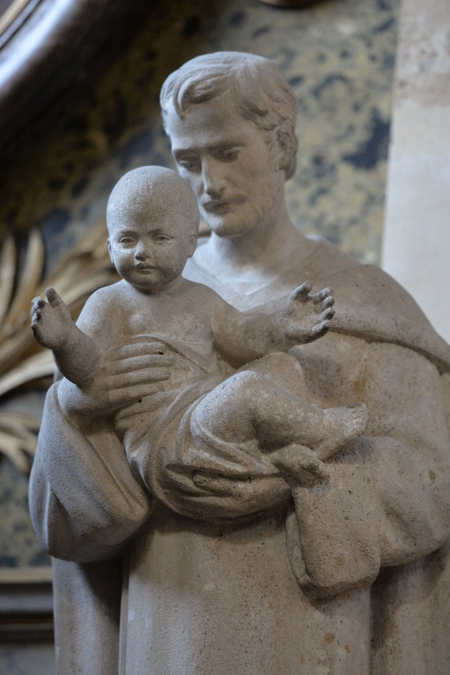
Saint Joseph,
Homme juste par ta foi,
Tu as été trouvé digne
De recevoir la garde des mystères du Salut.

Toi qui as su prendre soin de la Vierge Marie,
Et écarté d’elle tout danger,
Tu t’es fait protecteur du Christ-Seigneur
Dans la vulnérabilité de son enfance.

Vivante image de la tendresse de Dieu,
Modèle d’époux et de père,
Tu es le gardien vigilant de l’Église,
Le soutien et le consolateur des familles.
Nous te le demandons avec confiance :
Daigne implorer pour nous la miséricorde de Dieu
en ce temps d’épidémie que nous connaissons,
Afin que le Seigneur écarte de nous le mal.

Intercède pour ceux qui sont morts,
Réconforte les malades,
Saint Joseph
Église Saint-Roch
(c) M.C. Bertin
Protège et inspire ceux qui les soignent.

Accorde-nous de demeurer dans la confiance et la paix
Et fais que nos cœurs ne se ferment pas aux besoins de nos frères,
Mais demeurent ouverts à la détresse des hommes
Dans un amour de plus en plus sincère et fraternel.

Saint Joseph, prie pour nous,
Garde-nous,
Protège-nous.

Amen.

